案卷号
日期

＜模拟股市＞

概要设计说明书

作 者： 陈显彬
完成日期： 2019/9/17
签 收 人：
签收日期：

修改情况记录：
版本号 | 修改批准人 | 修改人 | 安装日期 | 签收人

目录
1 引言 1
1.1 编写目的 1
1.2 范围 1
1.3 定义 1
1.4 参考资料 1
2 总体设计 1
2.1 需求规定 1
2.2 运行环境 2
2.3 基本设计概念和处理流程 2
2.4 结构 2
2.5 功能需求与程序的关系 2
2.6 人工处理过程 2
2.7 尚未解决的问题 3
3 接口设计 3
3.1 用户接口 3
3.2 外部接口 3
3.3 内部接口 3
4 运行设计 3
4.1 运行模块组合 3
4.2 运行控制 3
4.3 运行时间 4
5 系统数据结构设计 4
5.1 逻辑结构设计要点 4
5.2 物理结构设计要点 4
5.3 数据结构与程序的关系 4
6 系统出错处理设计 5
6.1 出错信息 5
6.2 补救措施 5
6.3 系统维护设计 5

1 引言

1.1 编写目的
服务于想模拟进行股票买卖的用户，并且可以管理模拟股市比赛中的各个环节，最终用户：商学院同学或者对股票买卖有兴趣的用户。

1.2 范围
说明：
- 待开发的软件系统的名称：模拟股市
- 本项目的任务提出者、开发者：全体小组成员
用户：商学院同学或者对股票买卖有兴趣的用户。
将运行该项软件的单位：实验室

1.3 定义
实体-联系图（E-R图）：包含实体（即数据对象）、关系和属性。作为用户与分析员之间有效交流的工具。
流程图：由一些特定意义的图形、流程线及简要文字说明构成，能清晰明确表示程序的运行流程。
用例图：指由参与者（Actor）、用例（Use Case），边界以及它们之间的关系构成的用于描述系统功能的视图。
活动图（activity diagram，动态图）是阐明了业务用例实现的工作流程。业务工作流程说明了业务为向所服务的业务主角提供其所需的价值而必须完成的工作。

1.4 参考资料
《软件工程》（美）Roger S.Pressman出版社: 机械工业出版社
《数据库原理》DavidM．Kroenke，清华大学出版社
《深入浅出面向对象分析和设计》

2 总体设计

2.1 需求规定
本系统需要达到以下目标：
1、用户查看股票走势
2、用户买入卖出股票和查看自己的交易订单
3、用户查看所有比赛和自己参加的比赛
4、管理员管理所有用户（查看、拉黑、移除拉黑）
5、管理员管理比赛（增加、删除、修改、查询）
6、管理员管理日志（查看所有操作）
详细可参见《需求分析说明书》。

2.2 运行环境
Linux、Windows
详细说明参见《需求分析说明书》。

2.3 基本设计概念和处理流程
用例名称 | 用户买入股票
用例编号 | User-1
主要参与者 | 用户
用例简述 | 用户买入股票
前置条件 | 用户报名参加某比赛
后置条件 | 系统扣除用户相应的资产，新增买入交易订单到数据库
基本流程 | 1.用户查看股票；  2.用户选择买入股票；  3.用户填入买入信息；  4.系统返回“买入交易订单生成成功”；
例外流程 | a.用户资产余额不足：  1.系统返回“资产余额不足，买入交易订单生成失  败”；  b.买入股票数量错误：  1.系统返回“买入股票数量错误，买入交易订单生成失  败”；
可选流程1
可选流程2
被泛化的用例
被包含的用例
被扩展的用例
修改历史记录 | 1.曾文信，新增前置条件、后置条件、基本流程、例外流程，2018年11月10日；

用例名称 | 用户卖出股票
用例编号 | User-2
主要参与者 | 用户
用例简述 | 用户卖出股票
前置条件 | 用户持有股票
后置条件 | 系统冻结用户相应的股票，新增卖出交易订单到数据库
基本流程 | 1.用户查看持有股票；  2.用户选择卖出股票；  3.用户填入卖出信息；  4.系统返回“卖出交易订单生成成功”；
例外流程 | a.持有股票数量不足：  1.系统返回“持有股票数量不足，卖出交易订单生成失  败”；
可选流程1
可选流程2
被泛化的用例
被包含的用例
被扩展的用例
修改历史记录 | 1.曾文信，新增前置条件、后置条件、基本流程、例外流程，2018年11月10日；

用例名称 | 用户撤销交易订单
用例编号 | User-3
主要参与者 | 用户
用例简述 | 用户撤销交易订单
前置条件 | 用户存在买入/卖出交易订单
后置条件 | 系统数据库删除买入/ 卖出交易订单
基本流程 | 1.用户查看买入/卖出交易订单；  2.用户确认撤销交易订单；  3.系统返回“交易订单撤销成功”；
例外流程
可选流程1
可选流程2
被泛化的用例
被包含的用例
被扩展的用例
修改历史记录 | 1.曾文信，新增前置条件、后置条件、基本流程、例外流程，2018年11月10日；

用例名称 | 用户查看股票信息
用例编号 | User-4
参与者 | 用户
用例简述 | 用户查看各种股票的行情
前置条件 | 用户成功系统
后置条件 | 用户查看到股票的单价、涨幅、历史变动等详细信息。
基本流程 | 1.用户点击查看股票功能。  2.系统显示全部股票的基本信息列表，其中单个列表项信息包含股票名称、单价、涨幅三个基本信息。  3.用户点击列表中需要查看的列表项。  4.界面跳转到股票详细信息页面，其页面包含历史涨跌、涨幅、成交量等详细信息。
例外流程 | 无
可选流程 | 无
被泛化的用例 | 无
被包含的用例 | 无
被扩展的用例 | 无
修改历史记录 | 黄志均，新增前置条件、后置条件、基本流程、例外流程和修改记录，2018年10月25日

用例名称 | 用户查看比赛
用例编号 | User-5
参与者 | 用户
用例简述 | 用户查看管理员发布的比赛的信息
前置条件 | 用户成功登录系统
后置条件 | 用户了解到各比赛的比赛规则等详细信息
基本流程 | 1.用户选择“比赛”模块。  2.系统获取并显示全部比赛列表，列表包含比赛名称、比赛状态、报名人数、比赛时长的基本信息。  3.用户选择并点击比赛列表中的列表项。  4.系统切换至比赛详细信息界面，其界面包含比赛介绍、比赛规则、比赛日常等信息。
例外流程 | 无
可选流程 | 1.用户在比赛详细信息界面内点击排行榜，查看到该比赛中收益率排列前十的用户列表。
被泛化的用例 | 无
被包含的用例 | 无
被扩展的用例 | 无
修改历史记录 | 黄志均，新增前置条件、后置条件、基本流程、例外流程和修改记录，2018年10月25日

用例名称 | 用户微信授权登录
用例编号 | User-6
参与者 | 用户
用例简述 | 微信允许授权登录，登录模拟炒股小程序
前置条件 | 用户已经登录微信
后置条件 | 用户登录成功，进行权限范围内的相关操作
基本流程 | 1.系统提示用户授权登录  2.用户同意授权登录  3.系统检查用户状态  4.用户登录成功  5.系统记录用户日志
例外流程 | a.用户状态为黑名单  1.系统提示用户列入黑名单  2.系统显示管理员联系方式  3.用户选择退出小程序  4.系统记录用户日志
可选流程 | 用户登录小程序，转基本流程3
被泛化的用例 | 无
被包含的用例 | 无
被扩展的用例 | 无
修改历史记录 | 王云鹏，新增前置条件、后置条件、基本流程、例外流程、可选流程和修改记录，2018年11月10日

用例名称 | 用户报名参加比赛
用例编号 | User-7
参与者 | 用户
用例简述 | 用户报名参加模拟炒股比赛
前置条件 | 用户已经登录小程序
后置条件 | 系统数据库新增该比赛用户
基本流程 | 1.用户选择比赛，报名参加  2.系统检查用户的比赛状态  3.用户报名成功  4.系统记录用户日志
例外流程 | a.用户比赛状态为已报名参加，报名参加失败  1.系统提示用户已报名  2.用户选择其他操作  3.系统记录用户日志
可选流程 | 无
被泛化的用例 | 无
被包含的用例 | 无
被扩展的用例 | 无
修改历史记录 | 王云鹏，新增前置条件、后置条件、基本流程和修改记录，2018年11月10日

用例名称 | 用户取消报名参加比赛
用例编号 | User-8
参与者 | 用户
用例简述 | 用户取消报名参加模拟炒股比赛
前置条件 | 用户已经报名参加比赛
后置条件 | 系统数据库删除该比赛用户
基本流程 | 1.用户选择比赛，取消报名参加  2.系统检查用户的比赛状态  3.用户取消报名成功  4.系统记录用户日志
例外流程 | a.用户比赛状态为未报名参加，取消报名失败  1.系统提示用户未报名  2.用户选择其他操作  3.系统记录用户日志
可选流程 | 无
被泛化的用例 | 无
被包含的用例 | 无
被扩展的用例 | 无
修改历史记录 | 王云鹏，新增前置条件、后置条件、基本流程和修改记录，2018年11月10日

用例名称 | 用户查看持仓
用例编号 | User-9
参与者 | 用户
用例简述 | 用户查看已参加比赛的持仓信息
前置条件 | 用户已参加模拟炒股比赛
后置条件 | 用户了解相关持仓信息
基本流程 | 1.用户选择比赛，参看持仓信息  2.系统检查用户的比赛状态  3.系统显示该比赛该用户的持仓信息
例外流程 | a.用户比赛状态为未报名参加，查看持仓失败  1.系统提示用户未报名  2.用户选择其他操作  3.系统记录用户日志
可选流程 | 无
被泛化的用例 | 无
被包含的用例 | 无
被扩展的用例 | 无
修改历史记录 | 王云鹏，新增前置条件、后置条件、基本流程、可选流程和修改记录，2018年11月10日

用例名称 | 用户查看交易历史
用例编号 | User-10
参与者 | 用户
用例简述 | 用户查看已参加比赛的成交历史和委托历史
前置条件 | 用户已经参加模拟炒股比赛
后置条件 | 用户了解相关交易历史
基本流程 | 1.用户选择比赛，查看交易历史  2.系统检查用户的比赛状态  3.系统显示成交历史和委托历史两种查看选择  4.若用户选择查看成交历史，转基本流程5；  若用户选择查看委托历史，转基本流程6  5.系统显示该比赛该用户的成交历史，转基本流程7  6.系统显示该比赛该用户的委托历史，转基本流程7  7.系统记录用户日志
例外流程 | a.用户比赛状态为未报名参加，查看交易失败  1.系统提示用户未报名  2.用户选择其他操作  3.系统记录用户日志
可选流程 | 无
被泛化的用例 | 无
被包含的用例 | 无
被扩展的用例 | 无
修改历史记录 | 王云鹏，新增前置条件、后置条件、基本流程、可选流程和修改记录，2018年11月10日

用例名称 | 管理员查看运行日志
标识符 | Manager-1
参与者 | 管理员、系统
用例简述 | 管理员查看系统日志
前置条件 | 管理员已登录系统、管理员查看日志
后置条件 | 无
基本流程 | - 进入系统界面  - 系统读取日志信息  - 系统显示日志到系统上
例外流程 | 无
可选流程 | 无
被泛化的用例 | 无
被包含的用例 | 无
被扩展的用例 | 无
修改历史记录

用例名称 | 管理员查看用户信息
标识符 | Manager-2
参与者 | 管理员、系统、用户
用例简述 | 管理员查看用户列表、查看单个用户的信息
前置条件 | 管理员已登录系统，
后置条件
基本流程 | - 进入系统界面  - 管理员选择查看用户信息  - 系统读取用户列表  - 系统显示用户列表到系统上  - 管理员选择单个用户  - 系统显示单个用户的用户名、头像、参加的比赛列表、是否在黑名单  - 选择退出（转基本流程1），管理员选择“查看该用户参赛信息”  - 系统跳转到用户在比赛的持仓信息页面
例外流程 | 无
可选流程1 | 无
被泛化的用例 | 无
被包含的用例 | 无
被扩展的用例 | 无
修改历史记录 | 无

用例名称 | 管理员管理用户黑名单
标识符 | Manager-3
参与者 | 管理员、系统、用户
用例简述 | 管理员查黑名单列表，管理员增加黑名单，管理员删除黑名单
前置条件 | 管理员已登录系统，管理员选择管理黑名单
后置条件 | 用户是否被拉黑属性保存到数据库  新黑名单信息保存到数据库  黑名单操作记录保存到数据库
基本流程 | - 进入系统界面  - 管理员选择管理用户黑名单  - 系统显示用户黑名单列表  - 管理员选择“退出”（转基本流程1），选择增加黑名单（转可选流程1），选择删除黑名单（转可选流程2）
例外流程 | - 系统返回提示信息“该用户已存在黑名单中”转基本流程4  - 系统返回提示信息“该用户不存在黑名单中”转基本流程4
可选流程1 | - 系统显示增加黑名单页面  - 管理输入用户编号，封号原因  - 管理员确定封号  - 系统将用户是否被拉黑属性修改为真并填入数据库  - 系统将用户编号和封号原因添加到黑名单列表中  - 系统将操作写入日志中  - 系统提示“添加用户到黑名单成功”  - 选择“继续添加黑名单”（转可选流程1），选择“退出”（转基本流程1）
可选流程2 | - 管理员勾选要解除封号的用户  - 管理员确定解除封号  - 系统将用户是否被拉黑属性修改为假并填入数据库  - 系统将用户编号从黑名单列表中删除  - 系统将操作写入日志中  - 系统提示“删除用户黑名单成功”  - 选择“继续删除黑名单”（转可选流程2），选择“退出”（转基本流程1）
被泛化的用例 | 无
被包含的用例 | 无
被扩展的用例 | 无
修改历史记录 | 无

用例名称 | 管理员发布比赛
标识符 | Manager-4
参与者 | 管理员、系统
用例简述 | 管理员发布新的比赛信息
前置条件 | 管理员已登录系统，管理员选择发布比赛
后置条件 | 新比赛信息保存到数据库
基本流程 | - 进入系统页面  - 管理员选择发布比赛  - 管理员输入比赛名字、比赛介绍、起始基金、报名时间、比赛时间，选择“放弃发布”（转基本流程1），选择“重新输入”（转基本流程3），选择“确定”  - 系统将新增比赛信息保存到数据库  - 系统将发布操作记录到日志  - 系统返回“发布新比赛成功”  - 选择“继续发布比赛”（转基本流程3），选择“退出”（转基本流程1）
例外流程 | 无
可选流程1 | 无
被泛化的用例 | 无
被包含的用例 | 无
被扩展的用例 | 无
修改历史记录 | 无

用例名称 | 管理员关闭比赛
标识符 | Manager-5
参与者 | 管理员、系统
用例简述 | 管理员关闭比赛
前置条件 | 管理员已登录系统，管理员选择关闭比赛
后置条件 | 新比赛信息保存到数据库
基本流程 | - 进入系统界面  - 管理员查看比赛列表  - 管理员选择单个比赛  - 管理员选择关闭当前比赛  - 管理员确定关闭比赛  - 系统将比赛状态修改为关闭  - 系统记录关闭操作到日志  - 系统返回“关闭比赛成功”  - 选择“退出”（转基本流程1）
例外流程 | 1、系统返回提示信息“该比赛已关闭”转基本流程3
可选流程1 | 无
被泛化的用例 | 无
被包含的用例 | 无
被扩展的用例 | 无
修改历史记录 | 无

用例名称 | 管理员查看比赛信息
标识符 | Manager-6
参与者 | 管理员、系统
用例简述 | 管理员查看比赛列表，管理员查看单个比赛信息，管理员查看参加比赛的用户
前置条件 | 管理员已登录系统，管理选择查看比赛信息
后置条件 | 无
基本流程 | - 进入系统界面  - 管理员选择查看比赛  - 系统显示比赛列表  - 管理员选择单个比赛  - 系统显示比赛信息（如名字、简介、报名时间、比赛时间），系统显示参赛用户列表  - 管理员选择查看单个用户信息（转可选流程1），管理员选择“查看排行榜”（转可选流程2），选择“退出”（转基本流程2）
例外流程 | 无
可选流程1 | 1、系统跳转到用户在比赛的持仓信息页面
可选流程2 | - 系统跳转到排行榜页面  - 管理员选择查看单个用户信息（转可选流程1），选择“退出”（转基本流程2）
被泛化的用例 | 无
被包含的用例 | 无
被扩展的用例 | 无
修改历史记录 | 无

用例名称 | 管理员修改比赛信息
标识符 | Manager-7
参与者 | 管理员、系统
用例简述 | 管理员修改比赛名、简介、起始资金、报名时间、比赛时间
前置条件 | 管理员已登录系统，管理员选择修改比赛时间
后置条件 | 新比赛信息保存到数据库
基本流程 | 1、 进入系统界面  2、 管理员选择查看比赛  3、 系统显示比赛列表  4、 管理员选择单个比赛  5、 管理员选择修改比赛信息，选择“退出”（转基本流程2）  6、 管理员填写新的比赛信息（如比赛名、简介、起始资金、报名时间、比赛时间），选择“放弃修改”（转基本流程2），选择“确定”  7、 系统将新比赛信息保存到数据库  8、 系统记录修改操作记录到日志  9、 系统返回“修改比赛信息成功”  10、 管理员选择“继续修改比赛信息”（转基本流程5），选择“退出”（转基本流程2）
例外流程 | 无
可选流程1 | 无
被泛化的用例 | 无
被包含的用例 | 无
被扩展的用例 | 无
修改历史记录 | 无

2.4 结构Z
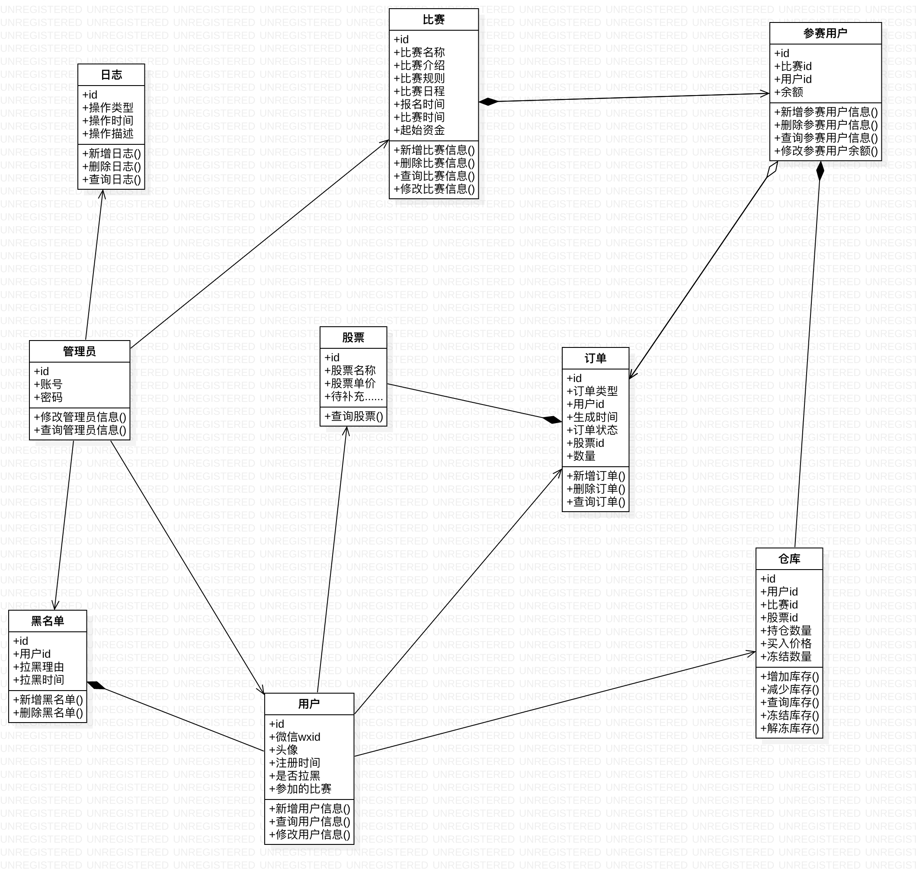

2.5 功能需求与程序的关系
本条用一张如下的矩阵图说明各项功能需求的实现同各块程序的分配关系：
 | 模拟股市用户端 | 模拟股市管理员端
用户端需求 | √
管理员需求 |  | √

2.6 人工处理过程
给管理员申请账号。

2.7 尚未解决的问题
无

3 接口设计

3.1 用户接口

简要描述：
- 用户注册接口
请求URL：
- 119.23.36.18:8080/regist
请求方式：
- POST
- form-data
参数：
参数名 | 说明 | 例子 | 类型
user | 用户名（微信id） | xiaoming | string
psw | 密码（目前和用户名一样） | xiaoming | string
heading | 头像地址 | heading.com | string
nickname | 昵称 | 小鸣 | string
返回示例
{
"value" : 1
}
返回参数说明
- 1：注册成功
- -1：密码错误
- -101：数据库连接失败
- -102：注册异常（重复注册）
- -103：插入失败
简要描述：
- 用户登录接口
请求URL：
- 119.23.36.18:8080/userlogin
请求方式：
- POST
- form-data
参数：
参数名 | 说明 | 例子 | 类型
user | 用户名（微信id） | xiaoming | string
psw | 密码（目前和用户名一样） | xiaoming | string
返回示例
{
"token" : "746018d656cc0f54aab61dbd60ba263c",
"value" : 1
}
返回参数说明
- 1：登录成功并返回token
- -1：密码错误
- -2：封号
- -101：数据库连接失败
- -102：登录异常
- -103：登录失败（未注册）
备注
- token：标识用户身份的字符串，登录失败时候是空的

简要描述：
- 用户购买股票接口
请求URL：
- 119.23.36.18:8080/buy
请求方式：
- POST
- form-data
参数：
提交参数 | 说明 | 例子 | 类型
token | 登陆时候获取的token | 746018d656cc0f54aab61dbd60ba263c | string
matchid | 比赛ID | 12 | int
stockid | 股票代码 | 000581 | string
stocknum | 买入数量 | 100 | int
price | 买入价格 | 12.23 | double
返回示例
{
"value" : 1
}
返回参数说明
- 1：下单成功
- -1：token错误
- -2：余额不足
- -101：数据库连接失败
- -102：购买异常
- -103：增加订单失败

简要描述：
- 用户出售股票接口
请求URL：
- 119.23.36.18:8080/sell
请求方式：
- POST
- form-data
参数：
提交参数 | 说明 | 例子 | type
token | 登陆时候获取的token | 746018d656cc0f54aab61dbd60ba263c | string
matchid | 比赛ID | 12 | int
stockid | 股票代码 | 000581 | string
stocknum | 卖出数量 | 100 | int
price | 卖出价格 | 12.23 | double
返回示例
{
"value" : 1
}
返回参数说明
- 1：下单成功
- -1：token错误
- -2：库存不足
- -101：数据库连接失败
- -102：出售异常
- -103：增加订单失败

简要描述：
- 用户撤销订单接口
请求URL：
- 119.23.36.18:8080/rollBackOrder
请求方式：
- POST
- form-data
参数：
提交参数 | 说明 | 例子 | type
token | 登陆时候获取的token | 746018d656cc0f54aab61dbd60ba263c | string
orderid | 订单 | 12 | int
返回示例
{
"value" : 1
}
返回参数说明
- 1：正常
- -1：token错误
- -2：订单id不存在
- -2：订单id已完成或撤回
- -101：数据库连接失败
- -102：sql异常
- -102：更新订单失败
简要描述：
- 用户报名比赛接口
请求URL：
- 119.23.36.18:8080/joinMatch
请求方式：
- POST
- form-data
参数：
提交参数 | 说明 | 例子 | 类型
token | 登陆时候获取的token | 746018d656cc0f54aab61dbd60ba263c | string
matchid | 比赛 | 1 | int
返回示例
{
"value" : 1
}
返回参数说明
- 1：正常
- -1：token错误
- -101：数据库连接失败
- -102：sql异常
- -102：更新订单失败
- -3：重复参加比赛
- -4：比赛不存在
简要描述：
- 用户取消报名比赛接口
请求URL：
- 119.23.36.18:8080/quitMatch
请求方式：
- POST
- form-data
参数：
提交参数 | 说明 | 例子 | 类型
token | 登陆时候获取的token | 746018d656cc0f54aab61dbd60ba263c | string
matchid | 比赛 | 1 | int
返回示例
{
"value" : 1
}
返回参数说明
- 1：正常
- -1：token错误
- -101：数据库连接失败
- -102：sql异常
- -102：更新订单失败
- -4：比赛不存在
- -5：已退出比赛
简要描述：
- 用户获取比赛列表接口
请求URL：
- 119.23.36.18:8080/getMatchList
请求方式：
- POST
- form-data
参数：
提交参数 | 说明 | 例子 | 类型
token | 登陆时候获取的token | 746018d656cc0f54aab61dbd60ba263c | string
返回示例
{
"value" : 1
"matchlist" : [
{
"id" : 1,
"match_name" ："match1"
},
{
"id" : 2,
"match_name" ："match2"
}
]
}
返回参数说明
- 1：正常
- -1：token错误
- -101：数据库连接失败
- -102：sql异常
- -102：更新订单失败
- -4：暂无比赛
简要描述：
- 用户获取单个比赛信息接口
请求URL：
- 119.23.36.18:8080/getMatchInfo
请求方式：
- POST
- form-data
参数：
提交参数 | 说明 | 例子 | 类型
token | 登陆时候获取的token | 746018d656cc0f54aab61dbd60ba263c | string
matchid | 比赛 | 1 | int
返回示例
{
"value" : 1
"id" : 1,
"match_name" : "match1",
"match_detail" : "...",
"match_rele" : "rules",
"start_time" : 0000000000,
"sign_time" : 0000000000,
"end_time" : 0000000000,
"init_money" : 500000
}
返回参数说明
- 1：正常
- -1：token错误
- -101：数据库连接失败
- -102：sql异常
- -102：更新订单失败
- -4：比赛不存在
简要描述：
- 用户获取单个比赛排行榜接口
请求URL：
- 119.23.36.18:8080/getMatchRank
请求方式：
- POST
- form-data
参数：
提交参数 | 说明 | 例子 | 类型
token | 登陆时候获取的token | 746018d656cc0f54aab61dbd60ba263c | string
matchid | 比赛 | 1 | int
返回示例
{
"value" : 1
"ranklist" : [
{
"wxid" : "admin",
"balance" : 50
},
{
"wxid" : "a",
"balance" : 40
},
{
"wxid" : "b",
"balance" : 30
}
]
}
返回参数说明
- 1：正常
- -1：token错误
- -101：数据库连接失败
- -102：sql异常
- -102：更新订单失败
- -4：比赛不存在
- -6：暂无参赛人员

简要描述：
- 获取用户基本信息
请求URL：
- 119.23.36.18:8080/getUserInfo1
请求方式：
- POST
- form-data
参数：
参数名 | 说明 | 例子 | 类型
token | 登陆时候获取的token | 746018d656cc0f54aab61dbd60ba263c | string
返回示例
{
"heading": "qq.com",
"inBlackList": "no",
"nickName": "adc",
"value": 1,
"wxid": "admin"
}
返回参数说明
- 1：获取用户信息成功
- -1：token错误
- -101：数据库连接失败
简要描述：
- 获取用户所有的参赛列表
请求URL：
- 119.23.36.18:8080/getUserInfo2
请求方式：
- POST
- form-data
参数：
参数名 | 说明 | 例子 | 类型
token | 登陆时候获取的token | 746018d656cc0f54aab61dbd60ba263c | string
返回示例
{
"joinCompititions": [
{
"match_id": 1
}
],
"value": 1,
"wxid": "admin"
}
返回参数说明
- 1：获取用户比赛列表成功
- -1：token错误
- -101：数据库连接失败
- 2该用户没有参加任何比赛

简要描述：
- 获取用户关于一个比赛的所有持仓信息
请求URL：
- 119.23.36.18:8080/getUserInfo3
请求方式：
- POST
- form-data
参数：
参数名 | 说明 | 例子 | 类型
token | 登陆时候获取的token | 746018d656cc0f54aab61dbd60ba263c | string
matchid | 比赛 | 1 | int
返回示例
{
"matchid": 1,
"stockInfo": [
{
"ave_price": 4.06,
"lock_num": 0,
"own_num": 1100,
"stock_id": "000571"
},
{
"ave_price": 12.3,
"lock_num": 0,
"own_num": 1000,
"stock_id": "000123"
},
{
"ave_price": 71.9,
"lock_num": 0,
"own_num": 200,
"stock_id": "601318"
}
],
"value": 1,
"wxid": "admin"
}
返回参数说明
- 1：获取用户比赛列表成功
- -1：token错误
- -101：数据库连接失败
- 2没有该用户关于该比赛的持仓信息

简要描述：
- 获取一支股票的所有信息
请求URL：
- 119.23.36.18:8080/getStockInfo
请求方式：
- POST
- form-data
参数：
参数名 | 说明 | 例子 | 类型
token | 登陆时候获取的token | 746018d656cc0f54aab61dbd60ba263c | string
stockid | 股票 | 1 | string
返回示例
{
"stockInfo": {
"“买一”报价": "9.680",
"“买一”申请": "6715",
"“卖一”报价": "9.690",
"“卖一”申报": "76900",
"买三报价": "9.660",
"买三申请": "34700",
"买二报价": "9.670",
"买二申请": "8500",
"买五报价": "9.640",
"买五申请": "25500",
"买四报价": "9.650",
"买四申请": "59000",
"今日开盘价": "9.680",
"今日最低价": "9.680",
"今日最高价": "9.680",
"卖三报价": "9.710",
"卖三申报": "40500",
"卖二报价": "9.700",
"卖二申报": "256600",
"卖五报价": "9.730",
"卖五申报": "208200",
"卖四报价": "9.720",
"卖四申报": "7100",
"当前价格": "9.680",
"成交的股票数": "328085",
"成交金额": "3175862.800",
"日期": "2018-12-21",
"时间": "09:26:03",
"昨日开盘价": "9.710",
"竞买价": "9.680",
"竞卖价": "9.690",
"股票名字": "平安银行"
},
"value": 1
}
返回参数说明
- 1：获取用户比赛列表成功
- -1：token错误
- -101：数据库连接失败

简要描述：
- 获取用户特定类型特定状态特定时间的订单
请求URL：
- 119.23.36.18:8080/getUserOrder
请求方式：
- POST
- form-data
参数：
参数名 | 说明 | 例子 | 类型
token | 登陆时候获取的token | 746018d656cc0f54aab61dbd60ba263c | string
ordertype | 订单类型 | 2 | string
startTime | 开始时间 | 1545138200 | string
endTime | 结束时间 | 1545138300 | string
orderStatus | 订单状态 | 2 | string
返回示例
{
"orderInfo": [
{
"id": 1,
"create_time": 1545138256,
"match_id": 1,
"order_num": 100,
"order_status": "完成",
"order_type": "卖出",
"price": 50,
"stock_id": "601318"
}
],
"value": 1,
"wxid": "admin"
}
返回参数说明
- 1：获取用户比赛列表成功
- -1：token错误
- -101：数据库连接失败

模拟股市管理员端后台接口文档：

一、登录

请求Url：http://ip:8080/login

请求方式：POST

请求参数：
参数名字 | 参数类型 | 备注
account | String | 登录名
password | String | 登陆密码

请求示例：
- 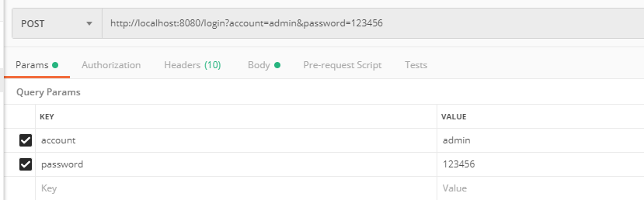

返回示例：

登陆成功：
- 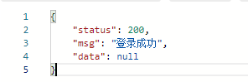

登录失败：
- 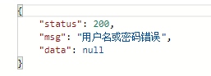

二、获取当前用户（登录后保持登录状态，所以下一次访问要知道是谁来访问）

请求Url：http://ip:8080/getAccount

请求方式：GET

请求参数：无

请求示例：
- 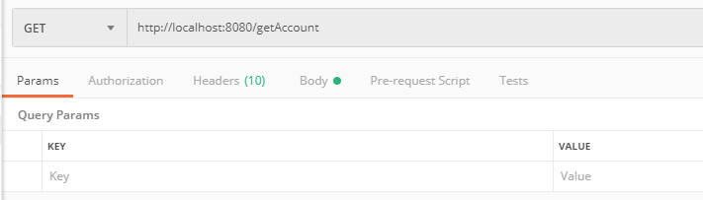

请求成功：
- 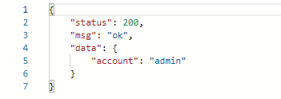

其他情况：
- 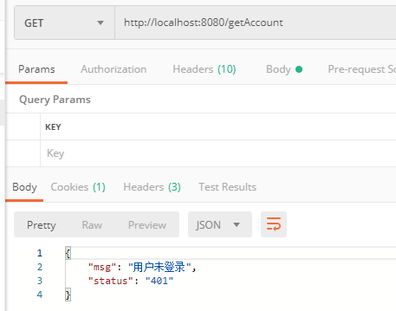

三、退出登录

请求Url：http://ip:8080/logout

请求方式：GET

请求参数：无

请求示例：
- 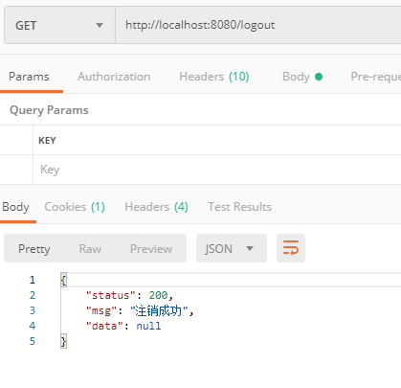

其他情况：
- 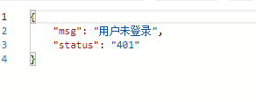

四、增加比赛

请求Url：http://ip:8080/addMatch

请求方式：POST

请求参数：
- 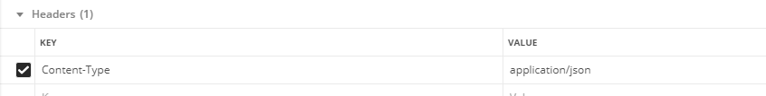

参数 | 参数类型 | 备注
match_name | String | 比赛名称
match_detail | String | 比赛细节
match_rule | String | 比赛规则
start_time | String | 开始时间（需要转换成时间戳）
sign_time | String | 比赛注册时间（需要转换成时间戳）
end_time | String | 结束时间（需要转换成时间戳）
init_money | String | 各用户初始金额

请求示例：

- 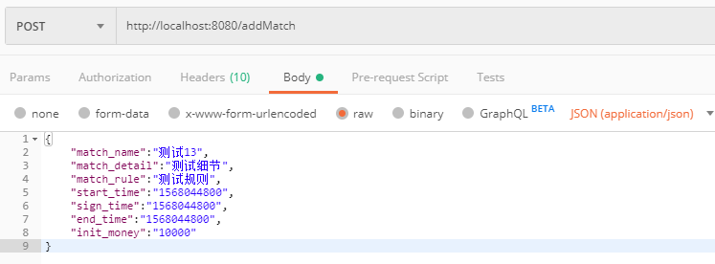

返回示例：
- 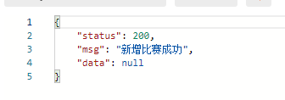

其他情况：
- 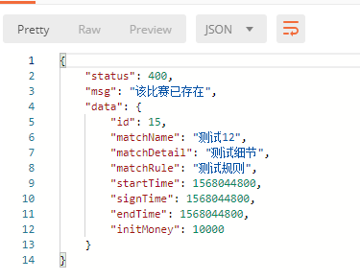

五、获取所有比赛（一页十条）

请求Url：http://ip:8080/getAllMatch

请求方式：GET

请求参数：
请求参数 | 参数类型 | 备注
page | String | 页码

请求示例：
- 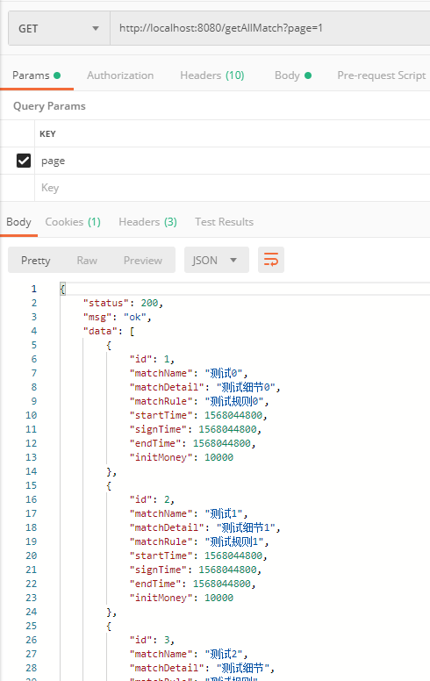

六、修改比赛

请求Url：http://ip:8080/updateMatch

请求方式：POST

请求参数：

参数 | 参数类型 | 备注
id | String | 比赛的id
match_name | String | 比赛名称
match_detail | String | 比赛细节
match_rule | String | 比赛规则
start_time | String | 开始时间（需要转换成时间戳）
sign_time | String | 比赛注册时间（需要转换成时间戳）
end_time | String | 结束时间（需要转换成时间戳）
init_money | String | 各用户初始金额

请求示例
- 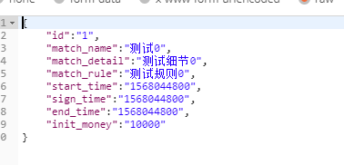

返回示例
- 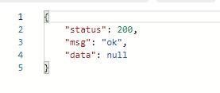

其他情况：
- 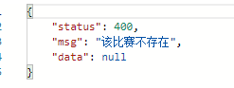

七、删除比赛

请求Url：http://ip:8080/deleteMatch

请求方式：POST

请求参数：
参数 | 类型 | 备注
id | String | 比赛Id

请求示例
- 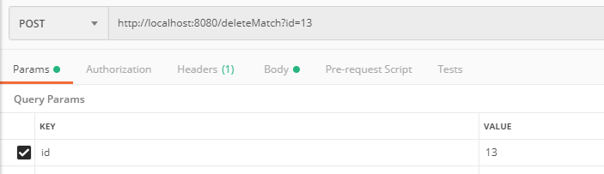

返回示例:
- 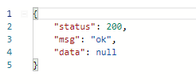

其他示例：
- 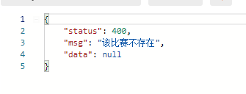

八、查询某个比赛

请求Url：http://ip:8080/getMatch

请求方式：GET

请求参数：
参数 | 类型 | 备注
match_name | String | 比赛名字

请求示例：
- 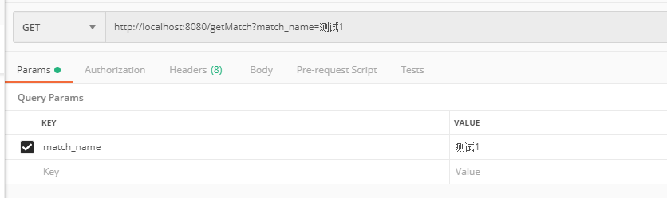

- 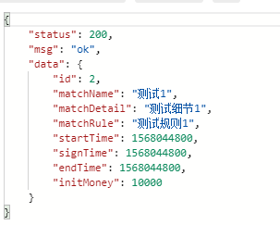

- 其他示例：
- 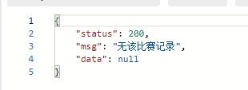

九、拉黑用户

请求Url：http://ip:8080/addBlackList

请求方式：POST

请求参数：

请求示例：

参数 | 类型 | 备注
wxid | String | 微信id
op_time | String | 拉黑时间（转换成时间戳）
reason | String | 拉黑原因
- 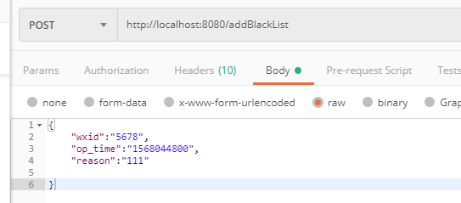

- 返回示例：
- 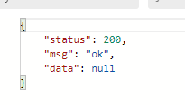

- 其他示例：
- 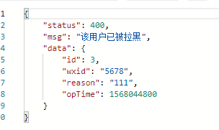

十、获取所有被拉黑的用户（一页十条）

请求Url：http://ip:8080/addAllBlackList

请求方式：GET

请求参数：
参数 | 类型 | 备注
page | String | 页数

请求示例：
- 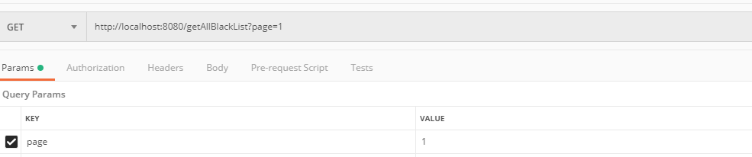

- 返回示例：
- 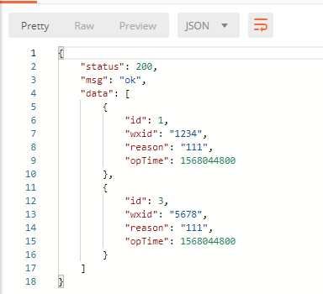

十一、取消拉黑

请求Url：http://ip:8080/deleteBlackList

请求方式：POST

请求参数：
参数 | 类型 | 备注
id | String | 用户id，不是wxid

请求示例：
- 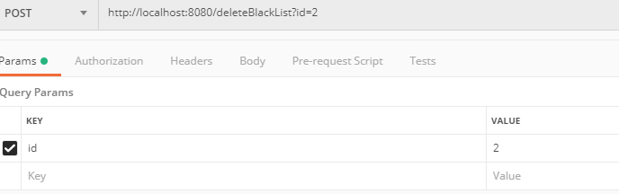

返回示例：
- 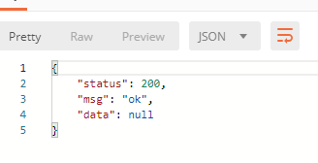

其他示例：
- 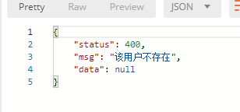

十二、查询某个拉黑用户

请求Url：http://ip:8080/getBlackList

请求方式：GET

请求参数：
参数 | 类型 | 备注
wxid | String | 微信id

请求示例:
- 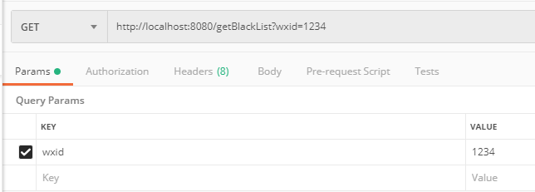

返回示例:
- 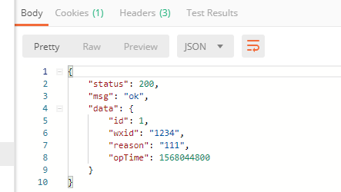

其他示例：

- 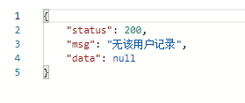

十三、查询所有日志

请求Url：http://ip:8080/log

请求方式：GET

请求参数：
参数 | 类型 | 备注
page | String | 页数

请求示例：

返回示例：

十四、查询所有微信用户

请求Url：http://ip:8080/wxUser

请求方式：GET

请求参数：
参数 | 类型 | 备注
page | String | 页数

请求示例：

返回示例：

3.2 外部接口
无

3.3 内部接口
无

4 运行设计

4.1 运行模块组合
用户端日志与管理员端日志记录操作同一张数据库日志表。

用户端管理用户和管理员操作用户是同一张数据库用户表

4.2 运行控制
启动用户端python后端，管理员java后端提供服务

4.3 运行时间
略

5 系统数据结构设计

5.1 逻辑结构设计要点
--
###blacklist_db 黑名单
序号 | 字段名称 | 字段说明 | 类型 | 备注
1 | id | 数据项id | int(11) | 主键，自动递增，不能为空
2 | wxid | 微信id | text | 不能为空，唯一
3 | reason | 拉黑原因 | text | 不能为空
4 | op_time | 拉黑时间 | int(11) | 不能为空
--
###competitor_db 参赛用户
序号 | 字段名称 | 字段说明 | 类型 | 备注
1 | id | 数据项id | int(11) | 主键，自动递增，不能为空
2 | match_id | 比赛id | int(11) | 不能为空
3 | wxid | 微信id | text | 不能为空
4 | balance | 余额 | double | 不能为空
--
###log_db 日志
序号 | 字段名称 | 字段说明 | 类型 | 备注
1 | id | 数据项id | int(11) | 主键，自动递增，不能为空
2 | op_type | 操作类型 | text | 不能为空
3 | op_time | 操作时间 | int(11) | 不能为空
4 | op_detail | 操作描述 | text | 不能为空
--
###manager_db 管理员
序号 | 字段名称 | 字段说明 | 类型 | 备注
1 | id | 数据项id | int(11) | 主键，自动递增，不能为空
2 | account | 账号 | text | 不能为空
3 | password | 密码 | text | 不能为空
4 | salt | 盐 | text | 不能为空
--
###match_db 比赛
序号 | 字段名称 | 字段说明 | 类型 | 备注
1 | id | 数据项id | int(11) | 主键，自动递增，不能为空
2 | match_name | 比赛名称 | text | 不能为空
3 | match_detail | 比赛介绍 | text | 不能为空
4 | match_rule | 比赛规则 | text | 不能为空
5 | start_time | 开始时间 | int(11) | 不能为空
6 | sign_time | 报名时间 | int(11) | 不能为空
7 | end_time | 结束时间 | int(11) | 不能为空
8 | init_money | 起始资金 | int(11) | 不能为空
--
###order_db 订单
序号 | 字段名称 | 字段说明 | 类型 | 备注
1 | id | 数据项id | int(11) | 主键，自动递增，不能为空
2 | order_type | 订单类型 | int(11) | 不能为空。1 买入、2 出售
3 | wxid | 微信id | text | 不能为空
4 | create_time | 创建时间 | int(11) | 不能为空
5 | order_status | 订单状态 | int(11) | 不能为空。1 进行中、2 完成、3 撤销
6 | stock_id | 股票id | int(11) | 不能为空
7 | order_num | 数量 | int(11) | 不能为空
8 | price | 价格 | int(11) | 不能为空
9 | match_id | 比赛id | int(11) | 不能为空
--
###stock_cache 股票
序号 | 字段名称 | 字段说明 | 类型 | 备注
1 | id | 数据项id | int(11) | 主键，自动递增，不能为空
2 | stock_id | 股票id | int(11) | 不能为空
3 | stock_price | 股票单价 | double | 不能为空
4 | get_time | 获取时间 | int(11) | 不能为空
--
###storage_db 仓库
序号 | 字段名称 | 字段说明 | 类型 | 备注
1 | id | 数据项id | int(11) | 主键，自动递增，不能为空
2 | wxid | 微信id | text | 不能为空
3 | match_id | 比赛id | int(11) | 不能为空
4 | stock_id | 股票id | text | 不能为空
5 | own_num | 持仓数量 | int(11) | 不能为空
6 | ave_price | 买入价格 | double | 不能为空
7 | lock_num | 冻结数量 | int(11) | 不能为空
--
###user_db 用户
序号 | 字段名称 | 字段说明 | 类型 | 备注
1 | id | 数据项id | int(11) | 主键，自动递增，不能为空
2 | wxid | 微信id | text | 不能为空
3 | heading | 头像 | text | 不能为空
4 | regist_time | 注册时间 | int(11) | 不能为空
5 | token | token | text | 不能为空
6 | nickName | 昵称 | text | 不能为空
--

5.2 物理结构设计要点
无

5.3 数据结构与程序的关系
说明各个数据结构与访问这些数据结构的各个程序之间的对应关系，可采用如下的矩阵图的形式：
 | 用户端 | 管理员端
日志表 | √ | √
用户表 | √ | √
比赛表 | √ | √
此外所有数据表 | √
管理员信息表 |  | √

6 系统出错处理设计

6.1 出错信息
错误名称 | 解决方法
用户名密码错误 | 提示输入不正确
查询信息不存在 | 提示该信息不存在
重复插入新信息 | 提示该信息已存在
插入信息时不按要求填写 | 提示参数异常，重写填写
Url请求不合法 | 提示错误，返回登录页面

6.2 补救措施
1、数据库备份。
2、多台预备服务器
3、提高程序的高并发性

6.3 系统维护设计
1、查看日志记录是否正常

